

Geemarc – Wake‘n’shake Curve
Présentation de l’appareil
Réglage volume d’alarme
Flash stromboscopique
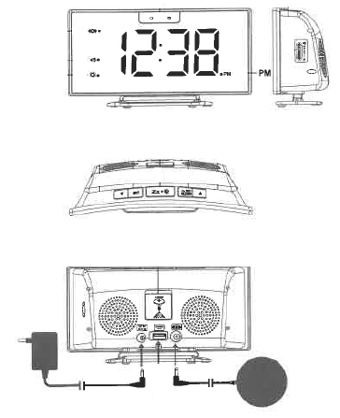
Vibreur activé
Sonnerie activée
Flash activé
PM/AM

Rappel alarme / réglage luminosité
Réglage alarme

Réglage heure
Flèche haut
Flèche bas
Haut-parleurs
Insérer 1 batterie lithium CR2032
98 V 1.5A
AC/DC
Adaptateur
Vibreur

Connecteur de charge USB (non fourni)
Caractéristiques
Dimensions (écran LED)  11 x 5 cm | Poids  270 g
Synthèse vocale  Non | Affichage caractère  2,2 x 5cm
Format de l’heure  12H / 24H | Chargeur téléphone  Prise USB
Piles  CR 2032  Permet de garder l’heure en mémoire | Branchement  Prise secteur  Ne fonctionne pas sans le secteur
Durée alarme  1 heure | Sonorité de l’alarme  95 dB à 1 m
Durée du rappel d’alarme  Réglable entre 5 et 60 minutes | Contenu  Réveil Wake n Shake Curve  Câble de chargement  Coussin vibreur  Notice d'utilisation

Installation
Branchez l’adaptateur dans une prise domestique. L’appareil doit être branché afin de fonctionner.

La piles CR2032 permet uniquement de conserver les réglages de l’heure et de l’alarme en mémoire, en cas de panne d’électricité ou de débranchement de secteur.

Il n’est pas nécessaire d’insérer une pile CR2032 pour faire fonctionner le réveil, le branchement sur secteur suffit.
Application courante

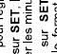
Réglage de l’heure et la durée de l’alarme

1. Appuyer une fois sur la touche , les chiffres de l’heure « 0 » se mettent à clignoter. Appuyer sur ou pour régler l’heure.
2. Ré appuyez sur , , les chiffres des minutes « 00 » se mettent à clignoter. Appuyer sur ou pour régler les minutes.
3. Ré appuyez sur , , l’écran indique « 24 H » et clignote. Appuyer sur ou , pour choisir le format « 24 H » ou « 12H ». Le voyant lumineux PM apparait sur le côté droit inférieur pour indiquer l’heure de l’après-midi. Il n’existe pas d’indicateur pour le matin.
4. Ré appuyez sur , l’écran indique « 05 » et clignote. Appuyer sur ou pour sélectionner la durée de l’alarme, entre 5 et 60 minutes.
5. Ré-appuyez sur , ou patienter environ 10 secondes sans appuyer sur une touche pour quitter le mode réglage.


Régler l’alarme
1. Maintenez enfoncée la touche , le voyant lumineux et les chiffres de l’heure se mettent à clignoter. Appuyer sur pour régler l’heure de l’alarme.
2. Ré appuyez sur la touche , les chiffres des minutes et de l’heure se mettent à clignoter. Appuyer sur ou pour régler l’alarme.
3. Ré appuyez sur la touche , « HI » s’affiche (vibration haute), appuyez sur ou sur pour sélectionner « LO » (vibration faible)
4. Ré appuyez sur la touche , « F-1 , par exemple » s’affiche et commence à clignoter, appuyer sur ou pour sélectionner la puissance de l’alarme.
5.Ré appuyez sur la touche ou patienter pour quitter le mode.

Activer/désactiver, mode alarme
Affichage activé / désactivé
Vibreur seul
Sonnerie et vibreur
 Flash stroboscopique et vibreur
Sonnerie, flash stroboscopique et vibreur
En mode d’affichage normal de l’heure, appuyer sur la touche pour activer le type d’alarme voulu. Pour désactiver toutes les alarmes, ré appuyez sur la touche .
Arrêter l’alarme et la reprogrammer le jour suivant
Lorsque l’alarme retentit, l’indicateur correspondant clignote. Appuyer une fois sur la touche et l’alarme se déclenchera le jour suivant.
Utiliser la fonction de rappel d’alarme
Lorsque l’alarme retentit, appuyer une fois sur , l’alarme s’arrêtera temporairement et l’indicateur d’alarme correspondant continuera à clignoter.

Luminosité de l’écran (chiffre lumineux de l’heure)
Pour changer la luminosité de l’écran LED du réveil, appuyez sur la touche afin de régler la luminosité (variateur élevé-moyen-bas).

